Министерство образования и науки Российской Федерации

Федеральное государственное автономное образовательное учреждение высшего образования

«Пермский национальный исследовательский политехнический университет»

Электротехнический факультет

Кафедра «Информационные технологии и автоматизированные системы»

ОТЧЕТ

по лабораторной работе №5

Тема: «Знакомство с процессами»

Выполнил: студент группы РИС-19-1б

Миннахметов Э.Ю. ___________

Проверил: ст. преподаватель кафедры ИТАС

Шереметьев В. Г. ___________

Дата ______

Пермь, 2021

**Цель работы**

Познакомиться с понятием процесса. Научиться получать список имеющихся в системе процессов и управлять их состоянием.

**Ход работы**

1. Прочитайте теоретический материал по лабораторной работе.

2. Ознакомьтесь с работой команд, приведенных в Таблице 2. Изучите для содержащихся в Таблице 2 команд страницы справочного руководства.

3. Создайте файл proc1, содержащий список процессов пользователя root, отсортированный по идентификатору родительского процесса. Используйте команду ps и изученные ранее утилиты.

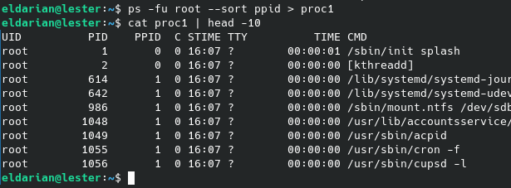

4. Получите информацию о процессах вашего пользователя, имеющих статус работоспособный.

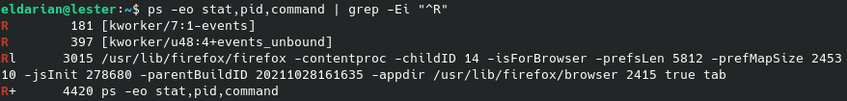

5. Добавьте к файлу proc1 сведения о процессе в данный момент потребляющий больший процесс ресурсов центрального процессора.

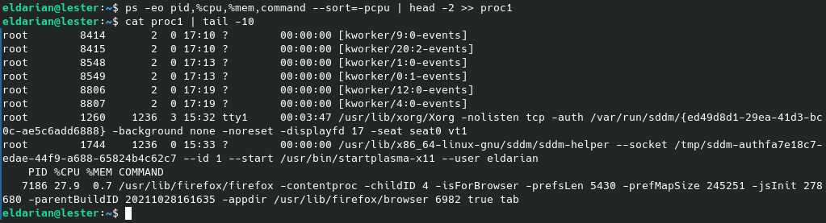

6. Запустите утилиту top. Изучите содержимое информационных полей, предоставляемых утилитой. Получите информацию о степени использования ресурсов системы, количестве пользователей, времени работы системы.

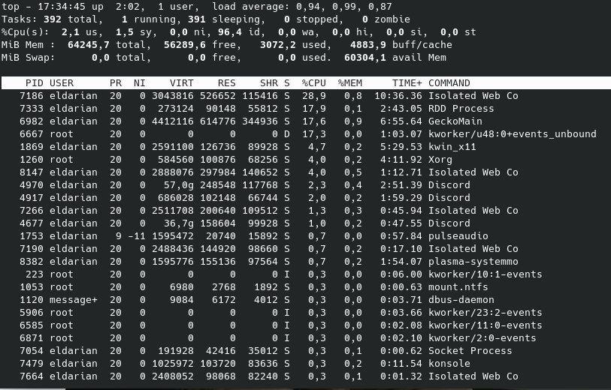

Степень использования ресурсов системы – 0.96, 0.99, 0.87.

Количество пользователей – 1.

Время работы системы – 2 часа 2 минуты.

7. Ознакомьтесь со справочной информацией утилиты top. Изучите действия, выполняемые по нажатию на клавиши, «u», «f», «R», «d», «L». Настройте вывод утилиты top в соответствии с заданием 3, с периодом обновления 1с.

***u*** — выбор пользователя, запустившего процесс.

***f*** — выбор выводимых свойств процессов (в окне d — выбрать/убрать, s — выбрать в качестве сортируемого поля).

***R*** — обратная сортировка.

***d*** — настройка продолжительности показа состояния перед обновлением.

***L*** — поиск в выводе состояния.

8. В окне терминала запустите программу firefox. Используя команду pstree получите информацию о дереве процессов и их идентификаторах. Найдите поддерево для процесса firefox, изучите список составляющих его процессов.

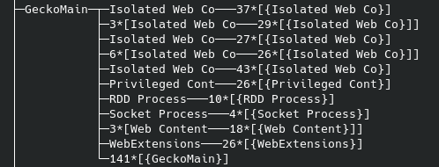

9. В новом окне терминала запустите программу firefox. Затем два раза запустите утилиту gedit фоновом режиме.

Вместо программы gedit запускаю другой текстовый редактор с графическим интерфейсом – VS Code.

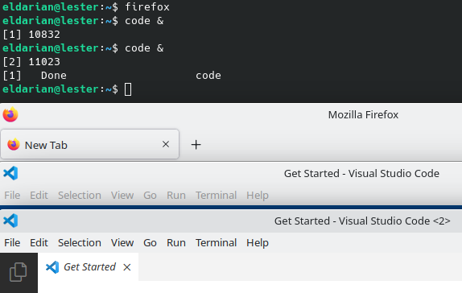

10.Получите список заданий текущей сессии терминала.

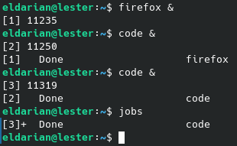

11. Используя команды fg и bg и сочетания клавиш «Ctrl + z» и «Ctrl + с» научитесь перемещать задачи из фона на передний план и наоборот.

Последовательность команд:

***top*** – запуск утилиты на переднем плане

***«Ctrl + Z»*** - остановка процесса и отправка на фон

***fg*** – вернуть на передний план и возобновить работу

***«Ctrl + Z»*** - остановка процесса и отправка на фон

***bg*** – возобновить работу в фоновом режиме

12. Получите список сигналов для команды kill. Завершите запущенные процессы с помощью команды kill с помощью сигналов SIGKILL и SIGTERM.

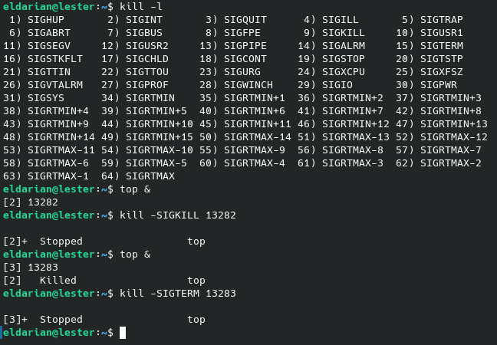

13. Выполните команду killall -u имя_текущего_пользователя.

После команды все программы закрылись и графическая оболочка перезагрузилась.

**Ответы на контрольные вопросы**

1. Какие способы получения информации о процессах в системе вы знаете?

***ps, top, pstree***

2. Как можно управлять выводом утилиты top?

***u*** — выбор пользователя, запустившего процесс.

***f*** — выбор выводимых свойств процессов (в окне d — выбрать/убрать, s — выбрать в качестве сортируемого поля).

***R*** — обратная сортировка.

***d*** — настройка продолжительности показа состояния перед обновлением.

***L*** — поиск в выводе состояния.

3. Какие сигналы отправляются сочетаниями клавиш «Ctrl + z» и «Ctrl + с»?

«***Ctrl + Z***» - остановка процесса и отправка на фон.

«***Ctrl + C***» - завершение процесса.

4. Какой процесс в системе запускается первым?

***systemd***

5. Какие типы процессов вы знаете?

Системные процессы – часть ядра и всегда находятся в оперативной памяти.

Демоны – фоновые приложения, не требующие графическую оболочку. Настраивается автозапуск утилитой ***systemctl***.

Прикладные процессы – графическая оболочка, консольные утилиты и программы.

6. Что такое дескриптор процесса?

Номер процесса, на который можно ссылаться (***PID***).